
Sabato 26 settembre ore 10:30
Visita guidata, CON APERTURA SPECIALE, alla

SARTORIA FARANI
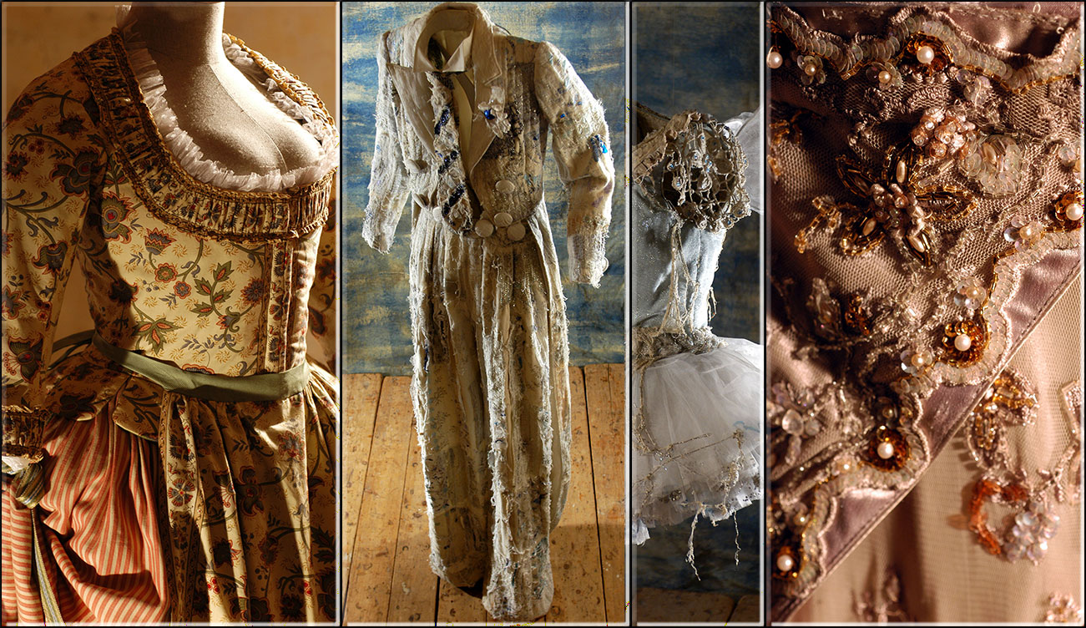
L’arte del costume nel cuore di Roma
Nel cuore di Roma, la sartoria fondata da Piero Farani, e oggi diretta da Luigi Piccolo, conserva i segreti di un mondo incantato. Fatto non solo di ago e filo, ma di cultura e passione per il bello.
La sartoria Farani da più di cinquant’anni veste i sogni dei più grandi registi teatrali e cinematografici italiani e stranieri. Costumi che sono vere e proprie opere d’arte e che più volte sono stati premiati con l’Oscar (nel 1968 per il Romeo e Giulietta di Zeffirelli; 1976 per il Casanova di Fellini) e con il David di Donatello. Un’occasione straordinaria per visitare una delle più suggestive sartorie teatrali di Roma.
- Quota unica: €8
La quota comprende il biglietto d’ingresso e il costo dell’apertura speciale. I costi della visita guidata sono a carico di AIDA.

La prenotazione potrà essere effettuata presso:
Martino Nicoletti - m.nicoletti@almaviva.it

